SH500量热仪

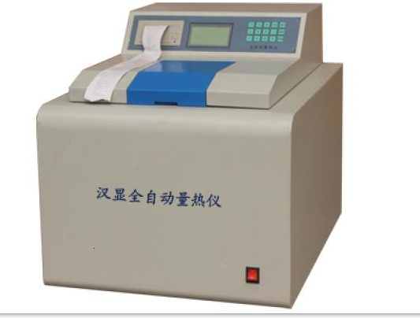

采用标准：
GB/T213-2008《煤的发热量测定方法》、GB/T483-2007《煤炭分析试验方法一般规定》、JC/T1005-2006《水泥黑生料发热量测定方法》、GB/T384《石油产品热值测定方法》.
适用范围:
量热仪，主要用于测定煤炭、焦炭、矸石等固体可燃物的发热量指标，以衡量被测物的品质。广泛适用于电力、煤炭、冶金、石化、质检、环保等行业。是煤质化验室主要仪器.
性能特点:
1、 由单片机控制，采用液晶中文显示温度、时间，准确可靠,显示直观，操作简便。
2、 仪器具有自动点火、自动搅拌、自动打印测试结果。实时显示温度-时间曲线，自动判断点火回路通断。
3、 结构合理，性能可靠，具有故障显示功能，易学易用。
4、 单样测试时间约15min,测试结果可作为仲裁分析。
主要技术指标:
热容量：约10500J/K
分辨率：0.001℃
测试时间：15min左右
外水筒容量 30L
内水筒容量 约2.3L
点火电压 24V
点火时间 6分钟点火
测量精度 符合国标GB/T213-2003
发热量测试精度：优于0.2％（苯甲酸）
温度测量范围：0℃-65℃
电源电压：AC220V±10％50Hz
功 率：＜300W
温度范围：5℃-40℃
定量误差：≤±1g
测量误差：优于国标

